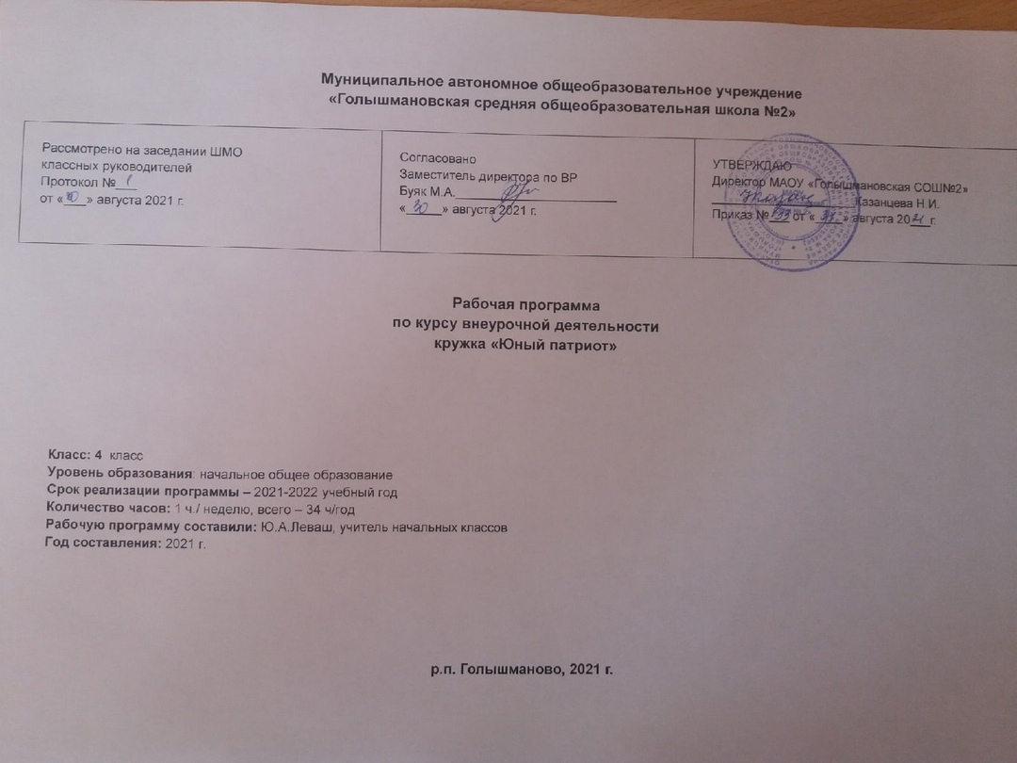
1. Планируемы результаты освоения учебного курса

Личностные результатами изучения курса в четвертом классе является формирование следующих умений:
- Определять и высказывать под руководством педагога самые простые общие для всех людей правила поведения при сотрудничестве (этические нормы).
- В предложенных педагогом ситуациях общения и сотрудничества, опираясь на общие для всех простые правила поведения, делать выбор, при поддержке других участников группы и педагога, как поступить.
Метапредметными результатами изучения курса являются формирование следующих универсальных учебных действий (УУД).
Регулятивные УУД:
- Определять и формулировать цель деятельности с помощью учителя.

Проговаривать последовательность действий.
- Учиться высказывать своё предположение (версию) на основе работы с иллюстрацией рабочей тетради.
- Учиться работать по предложенному учителем плану.
- Учиться отличатьверно, выполненное задание от неверного.
- Учиться совместно с учителем и другими учениками давать эмоциональную оценку деятельности товарищей.
- Познавательные УУД:
- Ориентироваться в своей системе знаний: отличать новое от уже известного с помощью учителя.
- Делать предварительный отбор источников информации: ориентироваться в учебнике (на развороте, в оглавлении, в словаре).
- Добывать новые знания: находитьответы на вопросы, используя учебник, свой жизненный опыт и информацию, полученную от учителя.
- Перерабатывать полученную информацию: делать выводы в результате совместной работы всего класса.
- Перерабатывать полученную информацию: сравнивать и группировать такие математические объекты, как числа, числовые выражения, равенства, неравенства, плоские геометрические фигуры.
- Преобразовывать информацию из одной формы в другую: составлять математические рассказы и задачи на основе простейших математических моделей (предметных, рисунков, схематических рисунков, схем); находить и формулировать решение задачи с помощью простейших моделей (предметных, рисунков, схематических рисунков, схем).
Коммуникативные УУД:
- Донести свою позицию до других: оформлять свою мысль в устной и письменной речи (на уровне одного предложения или небольшого текста).
- Слушать и понимать речь других.
- Читать и пересказывать текст.
- Совместно договариваться о правилах общения и поведения в школе и следовать им.
- Учиться выполнять различные роли в группе (лидера, исполнителя, критика).
Предметными результатами изучения курса являются формирование следующих умений.
- описывать признаки предметов и узнавать предметы по их признакам;
-выделять существенные признаки предметов;
-сравнивать между собой предметы, явления;
-обобщать, делать несложные выводы;
-классифицировать явления, предметы;
-определять последовательность событий;
-судить о противоположных явлениях;
-давать определения тем или иным понятиям;
-определять отношения между предметами типа «род» - «вид»;
-выявлять функциональные отношения между понятиями;
-выявлять закономерности и проводить аналогии.
В основе построения программы лежит принцип разнообразия творческо-поисковых задач. При этом основными выступают два следующих аспекта разнообразия: по содержанию и по сложности задач.
Развитие восприятия. Развитие слуховых, осязательных ощущений. Формирование и развитие пространственных представлений. Развитие умение ориентироваться в пространстве листа. Развитие фонематического слуха. Развитие восприятия времени, речи, формы, цвета, движения. Формирование навыков правильного и точного восприятия предметов и явлений. Тренировочные упражнения и дидактические игры по развитию восприятия и наблюдательности.
Развитие памяти. Диагностика памяти. Развитие зрительной, слуховой, образной, смысловой памяти. Тренировочные упражнения по развитию точности и быстроты запоминания, увеличению объёма памяти, качества воспроизведения материала.
Развитие внимания. Диагностика произвольного внимания. Тренировочные упражнения на развитие способности переключать, распределять внимание, увеличение объёма устойчивости, концентрации внимания.
Развитие мышления. Формирование умения находить и выделять признаки разных предметов, явлений, узнавать предмет по его признакам, давать описание предметов, явлений в соответствии с их признаками. Формирование умения выделять главное и существенное, умение сравнивать предметы, выделять черты сходства и различия, выявлять закономерности. Формирование основных мыслительных операций: анализа, синтеза, сравнения, классификации, обобщения, умения выделять главное и существенное на основе развивающих заданий и упражнений, путем решения логических задач и проведения дидактических игр.
Развитие речи. Развитие устойчивой речи, умение описывать то, что было обнаружено с помощью органов чувств. Обогащение и активизация словаря учащихся. Развитие умения составлять загадки, небольшие рассказы- описания, сочинять сказки. Формирование умения давать несложные определения понятиям.
2. Содержание учебного курса

1.Сравнение (2 часа)
Ситуативная связь между понятиями. Образное сравнение.
2.Комбинаторика (2 часа)
Решение задач с помощью таблиц и графов.
3.Элементы логики (11 часов)
Виды отношений между понятиями. Рефлексивность и симметричность отношений. Причинно0следственные цепочки. Логические связки «или», «если …, то». Логические возможности. Рассуждения. Выводы.
4.Развитие творческого воображения (11 часов)
Оценка ситуации с разных сторон. Многозначность. Рассмотрение законов логики с точки зрения русского языка и окружающего мира.
5.Практический материал (3 часа)
Логические задачи. Задачи-смекалки. Логические игры. Житейские задачи.

3.Тематическое планирование

№п/п |  | Количество часов
 | Сравнение | 2
 | Комбинаторика | 2
 | Элементы логики | 11
 | Развитие творческого воображения | 11
 | Практический материал | 3
 | Всего | 34

Календарно - тематическое планирование
4 класс

№ | Раздел программы | Тема урока | Основные виды учебной деятельности учащихся | Результаты изучения курса | Кол-во часов | Дата проведения
 |  |  |  |  |  | По  плану | По  факту
1 | «Умники и умницы» | Выявление уровня развития познавательных процессов | Выявление уровня развития внимания, восприятия, воображения, памяти и мышления | Личностные:  Формирование требовательности к себе, дисциплинированности, навыков взаимодействия со сверстниками и взрослыми  Метапредметные:  Определять и формулировать цель деятельности с помощью учителя.  Добывать новые знания: находить ответы на вопросы, используя учебник, свой жизненный опыт и информацию, полученную от учителя.  Донести свою позицию до других: оформлять свою мысль в устной и письменной речи. | 1 | 02.09
2 |  | Развитие концентрации внимания | Развитие концентрации внимания  Совершенствование мыслительных операций  Развитие умения решать нестандартные задачи | Личностные:  Развитие умения преодолевать застенчивость, нерешительность, неуверенность в себе, внутренне раскрепощаться.  Метапредметные:  Учиться высказывать своё предположение на основе работы с иллюстрацией рабочей тетради.  Преобразовывать информацию из одной формы в другую.  Слушать и понимать речь других | 1 | 09.09
3 |  | Тренировка внимания | Тренировка внимания  Совершенствование мыслительных операций Развитие умения решать нестандартные задачи | Личностные:  Формирование требовательности к себе, дисциплинированности; навыков взаимодействия со сверстниками и взрослыми.  Метапредметные:  Учиться отличать верно выполненное задание от неверного.  Составлять математические рассказы и задачи на основе простейших математических моделей.  Учиться выполнять различные роли в группе. | 1 | 16.09
4 |  | Тренировка слуховой памяти | Тренировка слуховой памяти. Совершенство  вание мыслительных операций. Развитие умения решать нестандартные задачи | Личностные:  Формирование добросовестности и ответственности, чувства гордости за свои успехи.  Метапредметные:  Учиться совместно с учителем и другими учениками давать эмоциональную оценку деятельности товарищей.  Сравнивать и группировать математические объекты.  Совместно договариваться о правилах общения и поведения в школе и следовать им. | 1 | 23.09
5 |  | Развитие концентрации внимания | Развитие концентрации внимания  Совершенствование мыслительных операций  Развитие умения решать нестандартные задачи | Личностные:  Формирование положительного отношения к миру, к разным видам труда, к другим людям и самому себе.Метапредметные:  Проговаривать последовательность действий.  Преобразовывать информацию из одной формы в другую.  Слушать и понимать речь других. | 1 | 30.09
6 |  | Тренировка зрительной памяти | Тренировка зрительной памяти  Совершенствование мыслительных операций  Развитие умения решать нестандартные задачи | Личностные:  Формирование у детей мотивации к обучению; помощь им в самоорганизации и саморазвитии.  Метапредметные:  Учиться отличать верно выполненное задание от неверного.  Составлять математические рассказы и задачи на основе простейших математических моделей  Учиться выполнять различные роли в группе. | 1 | 07.10
7 |  | Поиск закономерностей | Развитие логического мышления  Обучение поиску закономерностей  Развитие умения решать нестандартные задачи | Личностные:  Формирование  любознательности познавательной активности; развитие самостоятельности.  Метапредметные:  Определять и формулировать цель деятельности с помощью учителя.  Добывать новые знания.  Донести свою позицию до других: оформлять свою мысль в устной и письменной речи. | 1 | 14.10
8 |  | Совершенствование воображения | Совершенствование воображения  Развитие наглядно-образного мышления  Ребусы. Задания по перекладыванию спичек | Личностные:  Формирование уверенности в себе, способности эмоционально и адекватно формулировать оценочные суждения.  Метапредметные:  Учиться высказывать своё предположение на основе работы с иллюстрацией рабочей тетради.  Преобразовывать информацию из одной формы в другую.  Слушать и понимать речь других. | 1 | 21.10
9 |  | Развитие быстроты реакции, мышления | Развитие быстроты реакции  Совершенствование мыслительных операций  Развитие умения решать нестандартные задачи | Личностные:  Формирование инициативности и самостоятельности в разных видах деятельности: игре, общении, конструировании, познавательно-исследовательской деятельности.  Метапредметные:  Учиться отличать верно выполненное задание от неверного.  Составлять математические рассказы и задачи на основе простейших математических моделей.  Учиться выполнять различные роли в группе. | 1 | 11.11
10 |  | Тренировка внимания | Тренировка внимания  Совершенствование мыслительных операций  Развитие умения решать нестандартные задачи | Личностные:  Формирование умения понимать другого; уметь согласовывать свои действия с действиями товарища.  Метапредметные:  Учиться совместно с учителем и другими учениками давать эмоциональную оценку деятельности товарищей  Перерабатывать полученную инфор  мацию: сравнивать и группировать математические объекты.  Совместно договариваться о правилах общения. | 1 | 18.11
11 |  | Тренировка слуховой памяти | Тренировка слуховой памяти  Совершенствование мыслительных операций  Развитие умения решать нестандартные задачи | Личностные:  Формирование у детей мотивации к обучению, к самоорганизации и саморазвитию.  Метапредметны:  Проговаривать последовательность действий.  Преобразовывать информацию из одной формы в другую.  Слушать и понимать речь других. | 1 | 25.11
12 |  | Тренировка зрительной памяти | Тренировка зрительной памяти  Совершенствование мыслительных операций  Развитие умения решать нестандартные задачи | Личностные:  Развитие умения преодолевать застенчивость, нерешительность, неуверенность в себе, внутренне раскрепощаться.  Метапредметные:  Учиться отличать верно выполненное задание от неверного.  Составлять математические рассказы и задачи на основе простейших математических моделей.  Учиться выполнять различные роли в группе. | 1 | 02.12
13 |  | Поиск закономерностей | Развитие логического мышления  Обучение поиску закономерностей  Развитие умения решать нестандартные задачи | Личностные:  Развитие умения преодолевать застенчивость, нерешительность, неуверенность в себе, внутренне раскрепощаться.  Метапредметные:  Проговаривать последовательность действий.  Преобразовывать информацию из одной формы в другую.  Слушать и понимать речь других. | 1 | 09.12
14 |  | Совершенствование воображения | Совершенствование воображения  Развитие наглядно-образного мышления  Ребусы. Задания по перекладыванию спичек | Личностные:  Формирование положительного отношения к миру, к разным видам труда, к другим людям и самому себе.  Метапредметные:  Определять и формулировать цель деятельности с помощью учителя.  Добывать новые знания.  Донести свою позицию до других. | 1 | 16.12
15 |  | Развитие быстроты реакции, мышления | Развитие быстроты реакции  Совершенствование мыслительных операций  Развитие умения решать нестандартные задачи | Личностные:  Формирование уверенности в себе, способности эмоционально и адекватно формулировать оценочные суждения.  Метапредметные:  Определять и формулировать цель деятельности с помощью учителя.  Добывать новые знания: находить ответы на вопросы, используя учебник, свой жизненный опыт и информацию, полученную от учителя.  Донести свою позицию до других: оформлять свою мысль в устной и письменной речи. | 1 | 23.12
16 |  | Развитие концентрации внимания | Развитие концентрации внимания  Совершенствование мыслительных операций  Развитие умения решать нестандартные задачи | Личностные:  Формирование инициативности и самостоятельности в разных видах деятельности: игре, общении, конструировании, познавательно-исследовательской деятельности.  Метапредметные:  Учиться высказывать своё предположение на основе работы с иллюстрацией рабочей тетради.  Преобразовывать информацию из одной формы в другую.  Слушать и понимать речь других. | 1
17 |  | Тренировка внимания | Тренировка внимания  Совершенствование мыслительных операций  Развитие умения решать нестандартные задачи | Личностные:  Овладение навыками сотрудничества, требующего совместной работы в парах или группах.  Метапредметные:  Учиться отличать верно выполненное задание от неверного.  Составлять математические рассказы и задачи на основе простейших математических моделей.  Учиться выполнять различные роли в группе. | 1
18 |  | Тренировка слуховой памяти | Тренировка слуховой памяти  Совершенствование мыслительных операций  Развитие умения решать нестандартные задачи | Личностные:  Формирование умения понимать другого; уметь согласовывать свои действия с действиями товарища.  Метапредметные:  Учиться совместно с учителем и другими учениками давать эмоциональную оценку деятельности товарищей.  Перерабатывать полученную информацию: сравнивать и группировать математические объекты.  Совместно договариваться о правилах общения и поведения в школе и следовать им. | 1
19 |  | Тренировка зрительной  памяти | Тренировка зрительной памяти  Совершенствование мыслительных операций  Развитие умения решать нестандартные задачи | Личностные:  Формирование уверенности в себе, способности эмоционально и адекватно формулировать оценочные суждения.  Метапредметные:  Проговаривать последовательность действий.  Преобразовывать информацию из одной формы в другую.  Слушать и понимать речь других. | 1
20 |  | Поиск закономерностей | Развитие логического мышления  Обучение поиску закономерностей  Развитие умения решать нестандартные задачи | Личностные:  Формирование способности выражать словом свои чувства; понимать другого; уметь согласовывать свои действия с действиями товарища.  Метапредметные:  Учиться отличать верно выполненное задание от неверного.  Составлять математические рассказы и задачи на основе простейших математических моделей.  Учиться выполнять различные роли в группе. | 1
21 |  | Совершенствование воображения | Совершенствование воображения  Развитие наглядно-образного мышления  Ребусы. Задания по перекладыванию спичек | Личностные:  Формирование  любознательности познавательной активности, инициативности и самостоятельности в разных видах деятельности: игре, общении.  Метапредметные:  Проговаривать последовательность действий.  Преобразовывать информацию из одной формы в другую.  Слушать и понимать речь других. | 1
22 |  | Развитие быстроты реакции, мышления | Развитие быстроты реакции  Совершенствование мыслительных операций  Развитие умения решать нестандартные задачи | Личностные:  Формирование положительного отношения к миру, к разным видам труда, к другим людям и самому себе.  Метапредметные:  Определять и формулировать цель деятельности с помощью учителя.  Добывать новые знания: находить ответы на вопросы, используя учебник, свой жизненный опыт и информацию, полученную от учителя.  Донести свою позицию до других: оформлять свою мысль в устной и письменной речи. | 1
23 |  | Развитие концентрации внимания | Тренировка концентрации внимания  Совершенствование мыслительных операций  Развитие умения решать нестандартные задачи | Личностные:  Развитие произвольности поведения, психологической и личностной готовности к систематическому школьному обучению.  Метапредметные:  Учиться высказывать своё предположение на основе работы с иллюстрацией рабочей тетради.  Преобразовывать информацию из одной формы в другую.  Слушать и понимать речь других. | 1
24 |  | Тренировка внимания | Тренировка внимания  Совершенствование мыслительных операций  Развитие умения решать нестандартные задачи | Личностные:  Формирование положительного отношения к миру, к разным видам труда, к другим людям и самому себе.  Метапредметные:  Учиться отличать верно выполненное задание от неверного.  Составлять математические рассказы и задачи на основе простейших математических моделей.  Учиться выполнять различные роли в группе. | 1
25 |  | Тренировка слуховой памяти | Тренировка слуховой памяти  Совершенствование мыслительных операций  Развитие умения решать нестандартные задачи | Личностные:  Формирование уверенности в себе, способности эмоционально и адекватно формулировать оценочные суждения.  Метапредметные:  Учиться совместно с учителем и другими учениками давать эмоциональную оценку деятельности товарищей.  Перерабатывать полученную информацию: сравнивать и группировать математические объекты.  Совместно договариваться о правилах общения и поведения в школе и следовать им. | 1
26 |  | Тренировка зрительной памяти | Тренировка зрительной памяти  Совершенствование мыслительных операций  Развитие умения решать нестандартные задачи | Личностные:  Формирование  любознательности познавательной активности.  Метапредметные:  Проговаривать последовательность действий.  Преобразовывать информацию из одной формы в другую.  Слушать и понимать речь других. | 1
27 |  | Поиск закономерностей | Развитие логического мышления  Обучение поиску закономерностей  Развитие умения решать нестандартные задачи | Личностные:  Развитие умения  понимать другого; согласовывать свои действия с действиями товарища.  Метапредметные:  Определять и формулировать цель деятельности с помощью учителя.  Добывать новые знания.  Донести свою позицию до других. | 1
28 |  | Совершенствование воображения | Совершенствование воображения  Развитие наглядно-образного мышления  Ребусы. Задания по перекладыванию спичек | Личностные:  Формирование положительного отношения к миру, к разным видам труда, к другим людям и самому себе.  Метапредметные:  Определять и формулировать цель деятельности с помощью учителя.  Добывать новые знания: находить ответы на вопросы, используя учебник, свой жизненный опыт и информацию, полученную от учителя.  Донести свою позицию до других: оформлять свою мысль в устной и письменной речи. | 1
29 |  | Развитие быстроты реакции, мышления | Развитие быстроты реакции, мышления  Совершенствование мыслительных операций  Развитие умения решать нестандартные задачи | Личностные:  Формирование у детей мотивации к обучению, к самоорганизации и саморазвитию.  Метапредметные:  Учиться высказывать своё предположение на основе работы с иллюстрацией рабочей тетради.  Преобразовывать информацию из одной формы в другую.  Слушать и понимать речь других. | 1
30 |  | Развитие концентрации внимания | Тренировка концентрации внимания  Совершенствование мыслительных операций  Развитие умения решать нестандартные задачи | Личностные:  Формирование уверенности в себе, способности эмоционально и адекватно формулировать оценочные суждения.  Метапредметные:  Учиться отличать верно выполненное задание от неверного.  Составлять математические рассказы и задачи на основе простейших математических моделей.  Учиться выполнять различные роли в группе. | 1
31 |  | Тренировка внимания | Тренировка внимания  Совершенствование мыслительных операций  Развитие умения решать нестандартные задачи | Личностные:  Формирование у детей мотивации к обучению, к самоорганизации и саморазвитию.  Метапредметные:  Учиться совместно с учителем и другими учениками давать эмоциональную оценку деятельности товарищей. Перерабатывать полученную информацию: сравнивать и группировать математические объекты.  Совместно договариваться о правилах общения и поведения в школе и следовать им. | 1
32 |  | Тренировка слуховой памяти | Тренировка слуховой памяти  Совершенствование мыслительных операций  Развитие умения решать нестандартные задачи | Личностные:  Развитие умения  понимать другого; согласовывать свои действия с действиями товарища.  Метапредметные:  Проговаривать последовательность действий.  Преобразовывать информацию из одной формы в другую.  Слушать и понимать речь других. | 1
33 |  | Тренировка зрительной памяти | Тренировка зрительной памяти  Совершенствование мыслительных операций  Развитие умения решать нестандартные задачи | Личностные:  Формирование уверенности в себе.  Метапредметные:  Проговаривать последовательность действий.  Преобразовывать информацию из одной формы в другую.  Слушать и понимать речь других. | 1
34 |  | Выявление уровня развития познавательных процессов | Выявление уровня развития внимания, восприятия, воображения, памяти и мышления на конец учебного года | Личностные:  Развитие умения  понимать другого; согласовывать свои действия с действиями товарища.  Метапредметные:  Определять и формулировать цель деятельности с помощью учителя.  Добывать новые знания.  Донести свою позицию до других. | 1

